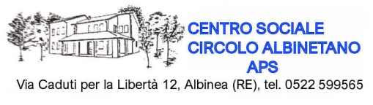

associato

**Promuove l’VIII CONCORSO DI POESIA**

**A “TEMA LIBERO”**

Il concorso è aperto a tutti i **residenti nella provincia di Reggio Emilia** e gli elaborati dovranno pervenire all’organizzazione entro il **31 gennaio 2024**

**REGOLAMENTO**

Sono istituite **4 sezioni:**

* Sezione “ giovani “ da 13 anni a 18 anni compiuti entro 31/12/22 con tre premi
* Sezione “ adulti “ in lingua Italiano con tre premi
* Sezione “ adulti “ in dialetto con tre premi
* Sezione “adulti” “Traduzione in dialetto di poesie memorabili” con tre premi

1. Le poesie delle prime tre sezioni sono a tema libero e possono essere in italiano o in dialetto con traduzione in italiano e non devono superare i 50 versi.
2. Le poesie dovranno essere inedite, non pubblicate negli ultimi 5 anni.
3. Ogni autore può inviare **massimo 2 poesie.**
4. Le poesie dovranno essere **spedite via e-mail**, in formato word con nome e cognome, indirizzo e n° telefono a: [**mariuccia.fer@gmail.com**](mailto:mariuccia.fer@gmail.com)
5. **Per ogni poesia** è necessario versare il contributo di **5 €**  tramite bollettino postale allegato scrivendo solo i dati del/la partecipante; oppure **spedirlo per posta**

a: **Mariuccia Ferrari Via A. Grandi 3 42020 Albinea.**

1. I testi di tutti i partecipanti saranno esaminati da una apposita commissione il cui giudizio sarà inappellabile.
2. Gli organizzatori si riservano il diritto di pubblicazione delle poesie indipendentemente se vincitrici e/o in graduatoria.
3. Per i minori di 18 anni occorre la firma del genitore o chi ne fa le veci.
4. La cerimonia di **premiazione** avverrà **sabato 11 maggio 2024** ad Albinea.
5. Le poesie vincitrici saranno lette da persone competenti sia nel dialetto sia in italiano.
6. I partecipanti interessati al volume-raccolta delle poesie del VIII concorso 2024 dovranno aggiungere € 10,00 a copia, nel bollettino di cui sopra. Il volume sarà consegnato il giorno delle premiazioni.
7. La partecipazione al concorso implica l’accettazione di tutte le norme del presente bando di concorso.
8. La  **quarta sezione** “Traduzione in dialetto di poesie memorabili” è istituita in collaborazione con i promotori del sito internet [www.lenguamedra.it](http://www.lenguamedra.it) e dedicata a PAOLO GIBERTINI. > La traduzione in dialetto deve riguardare una poesia a tema libero di autore italiano o straniero “memorabile” a scelta del partecipante. > Per “dialetto” si intende un qualsiasi dialetto parlato nei territori della Provincia di Reggio Emilia. > I partecipanti a questa sezione dovranno presentare anche la versione in italiano della poesia scelta, preferibilmente tratta da testi già pubblicati. > E’ facoltà del partecipante di accompagnare la traduzione con un breve testo di presentazione, in cui riportare, ad esempio, le motivazioni della scelta della poesia e le scelte stilistiche adottate.

Anche per questa sezione valgono le regole dal punto 4 al 14 del presente regolamento

**Per informazioni** relative al presente bando rivolgersi a:

*Mariuccia Ferrari* [*mariuccia.fer@gmail.com*](mailto:mariuccia.fer@gmail.com) *tel. 339 1069819*

*Avio Bolondi* [*aa.bolondi@hotmail.it*](mailto:aa.bolondi@hotmail.it) *tel. 335 5827526*

*Amos Bonacini* [*amos.bonacini@gmail.com*](mailto:amos.bonacini@gmail.com) *tel.348 3234495*

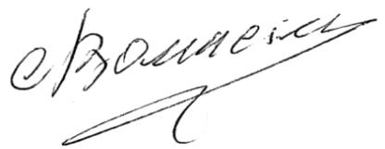

Organizzazione Il Presidente del Circolo Albinetano

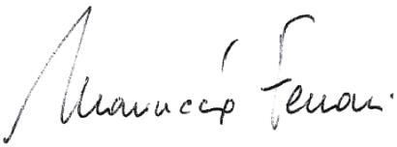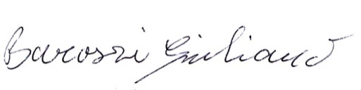Amos Bonacini Giuliano Barozzi

Mariuccia Ferrari